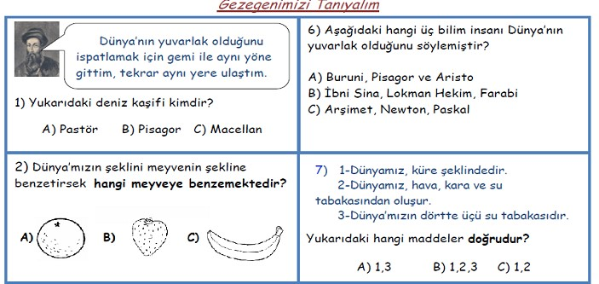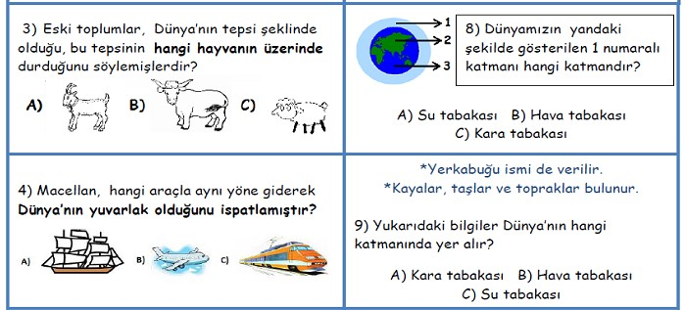
Dünya'nın yuvarlak olduğunu ispatlamak için gemi ile aynı yöne gittim,tekrar aynı yere ulaştım.
7- 1.Dünya'mız küre şeklindedir.
2.Dünya'mız hava,kara ve su tabakasından
oluşur.
3.Dünyamızın dörtte üçü su tabakasıdır.
* Yerkabuğu ismi de verilir.
* Kayalar,taşlar ve topraklar bulunur.
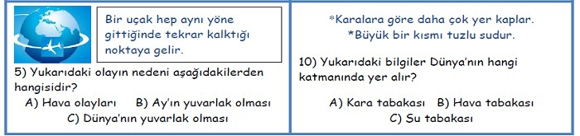
Bir uçak hep aynı yöne
gittiğinde tekrar kalktığı
noktaya gelir.
* Karalara göre daha çok yer kaplar.
* Büyük bir kısmı tuzlu sudur.
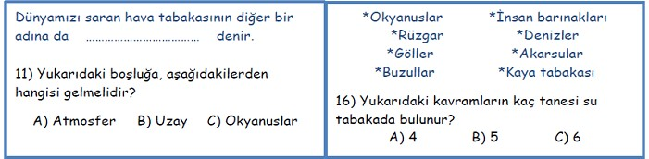
Dünyamızı saran hava tabakasının diğer bir adına da .........................denir.
* Okyanuslar *İnsan barınakları
* Rüzgar * Denizler
*Göller *Akarsular
* Buzullar * Kaya tabakası

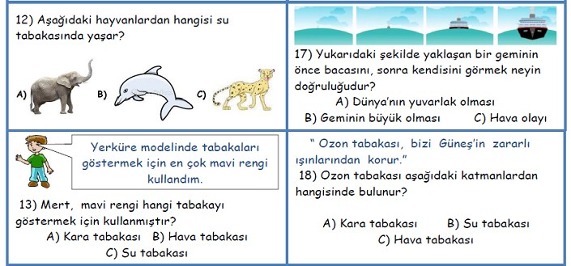
Yer küre modelinde tabakaları göstermek için en çok mavi rengi kullandım.
"Ozon tabakası, bizi Güneş'in zararlı
ışınlarından korur."

18) Ozon tabakası aşağıdaki katmanlardan hangisinde bulunur?
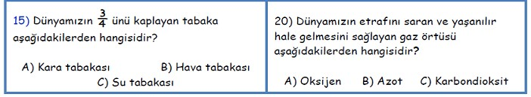
Aşağıda Dünya Haritası üzerinde gösterilen kıta ve okyanusları yazınız.
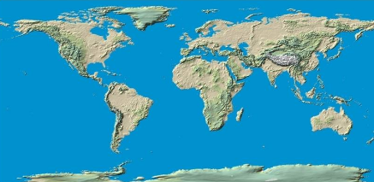
............................

...........................
Okyanusu

...........................
Okyanusu

...........................
Okyanusu

Boşlukları dolduralım.
insanlar | toprak | kıta | yer kabuğu | ¾’ ünü
kumlar | suların | dağların | ormanlar | adalar

Dünya’daki çok büyük kara parçalarına ....................................................deriz.
Kara tabakasına ..............................................................da deriz.
Denizlerin altındaki .............................................................da kara tabakası sayılır.
Kara tabakası ...........................................kum, taş ve kayalardan meydana gelir.
Kara tabakası .............................................olduğu yerlerde kalın, denizlerde incedir.
Kara tabakasının üzerinde şehirler, dağlar, ovalar ve .............................................bulunur.
Dünyamızın ...................................................karalar kaplar.
.............................................kara tabakasının üzerinde yaşarlar.
Kara tabakasının şekli insanların, rüzgarın ve ....................................................etkisiyle değişir.
Denizlerin ortasında bulunan…………......................…. da kara tabakasındadır.

EŞ ANLAMLI(ANLAMDAŞ) , ZIT (KARŞIT)ANLAMLI, EŞ SESLİ(SESTEŞ) KELİMELER
1-“ Basit” kelimesinin eş anlamlısı aşağıdakilerden hangisidir?  A) kolay B) karışık  C) sade D) süslü  2-“Ödül” kelimesinin eş anlamlısı aşağıdakilerden hangisidir?  A) başarı B) zafer  C) mükâfat D) para  3- “İtina” kelimesinin anlamdaşı nedir?  A) dikkat B) özen  C) sorumluluk D) inceleme  4- “Irak” kelimesinin eş anlamlısı aşağıdakilerden hangisidir?  A) uzak B) yabancı  C) akraba D) yüksek  5-“Tamir” kelimesinin anlamdaşı aşağıdakilerden hangisidir?  A) yapım B) onarım  C) ek D) kaynak  6-“Esir” kelimesinin eş anlamlısı aşağıdakilerden hangisidir?  A) tembel B) bağlı  C) tutsak D) hasta  7-“Fil çok güçlü bir hayvandır.” Cümlesinde koyu yazılı olan kelimenin yerine aşağıdakilerden hangisini yazabiliriz?  A) ağır B) saldırgan  C) vahşi D) kuvvetli  8-“Araba çok hızlı gidiyordu.” Cümlesinde koyu renkli kelimenin yerine aşağıdakilerden hangisini yazarsak anlamı değişmez?  A) sürekli B) koşucu  C) süratli D) telaşlı  9-“Çoğul” kelimesinin zıt anlamlısı aşağıdakilerden hangisidir?  A) çok B) iyi  C) tekil D) kalabalık  10-“Sevinç” kelimesinin zıt anlamlısı aşağıdakilerden hangisidir?  A) yorgunluk B) müjde C) üzüntü D) hasret  C) üzüntü D) hasret | 11-“Şişman çocuk yere düştü.” Cümlesinde koyu yazılan kelimenin zıt anlamlısı hangisidir?  A) uzun B) kısa  C) zayıf D) tombul  12- “Bu adam çok cimri” cümlesinde koyu yazılan kelimenin zıt anlamlısı hangisidir?  A) çalışkan B) kıskanç  C) atak D) cömert  13-“Tüketici” kelimesinin zıt anlamlısı aşağıdakilerden hangisidir?  A) müsrif B) verimsiz  C) tuzlu D) üretici  14-“Bayat” kelimesinin zıt anlamlısı aşağıdakilerden hangisidir?  A) çürük B) ezik  C) taze D) yumuşak  15-“Alacak” kelimesinin zıt anlamlısı aşağıdakilerden hangisidir?  A) para B) verecek  C) tutar D) borç  16-“Bahçemizden gül topladım.” Cümlesinde hangi kelime eş seslidir?  A) gül B) topladım  C) Bahçemizden D) hiç biri  17-“Fırından beş tane taze ekmek aldım.” Cümlesinde eş sesli kelime hangisidir?  A) aldım B) ekmek  C) beş D) fırın  18-“Yazın memleketime gitmek, orada saz kursuna katılmak istiyorum.” Cümlesinde eş sesli kelimeler  hangileridir?  A) yaz-memleket B) gitmek-katılmak  C) yaz-saz D) memleket-kurs  19-Aşağıdaki kelimelerden hangisi eş seslidir?  A) çay B) yaprak  C) tuz D) kavak  20- Niçin kondun a bülbül bahçemdeki asmaya,  Ben yarimden ayrılmam götürseler asmaya.  Yukarıdaki şiirde sesteş kelime hangisidir?  A) bülbül B) yarim  C) kondun D) asmaya

FARKLI ANLAMDA KULLANILAN KELİMEYİ BULALIM

1-Aşağıdaki seçeneklerin hangisinde “ koyun ” kelimesi farklı anlamda kullanılmıştır.
A) Şu bardağı masaya koyun. B) Koyun ipini koparmış. C)Koyunlar uysal hayvanlardır.
2- Aşağıdaki seçeneklerin hangisinde “ sert ” kelimesi farklı anlamda kullanılmıştır.
A) Okulumuzdaki bazı öğretmenler çok sert. B) Bu kış havalar çok sert geçiyor.
C)Babam çok sert değildir.
3- Aşağıdaki seçeneklerin hangisinde “ acı ” kelimesi farklı anlamda kullanılmıştır.
A) Yaralı kediye çok acıdım. B)Dost,acı söylemez. C)Herkes acı çekemez.
4- Aşağıdaki seçeneklerin hangisinde “ dal ” kelimesi farklı anlamda kullanılmıştır.
A) Kardeşim erkenden uykuya daldı. B) Dalgıçlar suya daldılar.
C)Yatınca hemen uykuya dalamıyorum.
5- Aşağıdaki seçeneklerin hangisinde “ kar ” kelimesi farklı anlamda kullanılmıştır.
A) Bu kış Erzurum’a iyi kar yağmış. B) İşletmemiz iyi kar elde etti.
C)Kış, karsız olmaz.
6- Aşağıdaki seçeneklerin hangisinde “ şişe ” kelimesi farklı anlamda kullanılmıştır.
A) Piknikte şişe bayılırım. B) Yolda şişe kırmışlar.
C)Ablam etleri şişe takmayı hiç sevmez.
7- Aşağıdaki seçeneklerin hangisinde “ sal ” kelimesi farklı anlamda kullanılmıştır.
A) Hayvanları dışarıya salmışlar. B) Babam ufak bir sal aldı.
C)Çocukları bu soğukta dışarıya kim saldı?
8- Aşağıdaki seçeneklerin hangisinde “ çınar ” kelimesi farklı anlamda kullanılmıştır.
A) Çınar, henüz üçe geçmiş. B) Çınar ağacını çok severim. C) Çınarlar çok dayanıklı olurmuş.

9- Aşağıdaki seçeneklerin hangisinde “emin ” kelimesi farklı anlamda kullanılmıştır.
A) Eminim, yarın bize misafir gelecek. B) Emin, misafirliğe gidecekmiş.
C)Emin’e araba mı çarpmış?
10- Aşağıdaki seçeneklerin hangisinde “ dizi ” kelimesi farklı anlamda kullanılmıştır.
A) Ablam TV dizilerine çok bakıyor. B)Ablamın kanayan dizine bakamadım.
C)Bazı televizyon dizilerini hiç sevmiyorum.
11-Aşağıdaki seçeneklerin hangisinde “ simit ” kelimesi farklı anlamda kullanılmıştır.
A) Gemilerde mutlaka can simidi olurmuş. B)Can, simitsiz yolculuk yapmaz.
C)Can, simidini yedin mi?
12- Aşağıdaki seçeneklerin hangisinde “ ünlü ” kelimesi farklı anlamda kullanılmıştır.
A) Bazı ünlü sanatçıları tanıyorum. B) Ünlü kişiler her yere gitmezmiş.
C)Hakan, henüz ünlü harfleri bilemiyor.
13- Aşağıdaki seçeneklerin hangisinde “ yüz ” kelimesi farklı anlamda kullanılmıştır.
A) Babaannem bana yüz lira verdi. B) Babaannemler kardeşime çok yüz veriyor.
C)Yüz Lira ile ne alınır?
14- Aşağıdaki seçeneklerin hangisinde “ düş ” kelimesi farklı anlamda kullanılmıştır.
A) Dedem çocukken çok düşermiş. B) Düşmekten çok korkarım.
C)Düşümde çok korkmuşum.

RİTMİK SAYMA

Aşağıdaki tabloda 6’den başlayarak 6’şar 6’şar 96’ya ritmik sayarak sayıların bulunduğu kutuları boyayınız. Tablonun altına tablodaki sayma örüntüsünü yazınız.(Yani boyadığınız sayıları)

1 | 2 | 3 | 4 | 5 | 6 | 7 | 8 | 9 | 10
11 | 12 | 13 | 14 | 15 | 16 | 17 | 18 | 19 | 20
21 | 22 | 23 | 24 | 25 | 26 | 27 | 28 | 29 | 30
31 | 32 | 33 | 34 | 35 | 36 | 37 | 38 | 39 | 40
41 | 42 | 43 | 44 | 45 | 46 | 47 | 48 | 49 | 50
51 | 52 | 53 | 54 | 55 | 56 | 57 | 58 | 59 | 60
61 | 62 | 63 | 64 | 65 | 66 | 67 | 68 | 69 | 70
71 | 72 | 73 | 74 | 75 | 76 | 77 | 78 | 79 | 80
81 | 82 | 83 | 84 | 85 | 86 | 87 | 88 | 89 | 90
91 | 92 | 93 | 94 | 95 | 96 | 97 | 98 | 99 | 100

……………………………………………………………………………

…….............................................................................................................

……………………………………………………………………………

……………………………………………………………………………

Aşağıdaki tabloda 7’den başlayarak 7’şer 7’şer 98’e kadar ritmik sayarak sayıların bulunduğu kutuları boyayınız. Tablonun altına tablodaki sayma örüntüsünü yazınız.

1 | 2 | 3 | 4 | 5 | 6 | 7 | 8 | 9 | 10
11 | 12 | 13 | 14 | 15 | 16 | 17 | 18 | 19 | 20
21 | 22 | 23 | 24 | 25 | 26 | 27 | 28 | 29 | 30
31 | 32 | 33 | 34 | 35 | 36 | 37 | 38 | 39 | 40
41 | 42 | 43 | 44 | 45 | 46 | 47 | 48 | 49 | 50
51 | 52 | 53 | 54 | 55 | 56 | 57 | 58 | 59 | 60
61 | 62 | 63 | 64 | 65 | 66 | 67 | 68 | 69 | 70
71 | 72 | 73 | 74 | 75 | 76 | 77 | 78 | 79 | 80
81 | 82 | 83 | 84 | 85 | 86 | 87 | 88 | 89 | 90
91 | 92 | 93 | 94 | 95 | 96 | 97 | 98 | 99 | 100

.…………………………………………………………………………

……………………………………………………………………………

……………………………………………………………………………

……………………………………………………………………………

Aşağıdaki tabloda 8’den başlayarak 8’er 8’er 96’ya kadar sayarak sayıların bulunduğu kutuları boyayınız. Tablonun altına tablodaki sayma örüntüsünü yazınız.

1 | 2 | 3 | 4 | 5 | 6 | 7 | 8 | 9 | 10
11 | 12 | 13 | 14 | 15 | 16 | 17 | 18 | 19 | 20
21 | 22 | 23 | 24 | 25 | 26 | 27 | 28 | 29 | 30
31 | 32 | 33 | 34 | 35 | 36 | 37 | 38 | 39 | 40
41 | 42 | 43 | 44 | 45 | 46 | 47 | 48 | 49 | 50
51 | 52 | 53 | 54 | 55 | 56 | 57 | 58 | 59 | 60
61 | 62 | 63 | 64 | 65 | 66 | 67 | 68 | 69 | 70
71 | 72 | 73 | 74 | 75 | 76 | 77 | 78 | 79 | 80
81 | 82 | 83 | 84 | 85 | 86 | 87 | 88 | 89 | 90
91 | 92 | 93 | 94 | 95 | 96 | 97 | 98 | 99 | 100

……………………………………………………………….……………

……………………………………………………………………………

.……………………………………………………………………………

……………………………………………………………………………

Aşağıdaki tabloda 9’dan başlayarak 9’ar 9’ar ileriye doğru 99’a kadar sayarak sayıların bulunduğu kutuları boyayınız. Tablonun altına tablodaki sayma örüntüsünü yazınız.

1 | 2 | 3 | 4 | 5 | 6 | 7 | 8 | 9 | 10
11 | 12 | 13 | 14 | 15 | 16 | 17 | 18 | 19 | 20
21 | 22 | 23 | 24 | 25 | 26 | 27 | 28 | 29 | 30
31 | 32 | 33 | 34 | 35 | 36 | 37 | 38 | 39 | 40
41 | 42 | 43 | 44 | 45 | 46 | 47 | 48 | 49 | 50
51 | 52 | 53 | 54 | 55 | 56 | 57 | 58 | 59 | 60
61 | 62 | 63 | 64 | 65 | 66 | 67 | 68 | 69 | 70
71 | 72 | 73 | 74 | 75 | 76 | 77 | 78 | 79 | 80
81 | 82 | 83 | 84 | 85 | 86 | 87 | 88 | 89 | 90
91 | 92 | 93 | 94 | 95 | 96 | 97 | 98 | 99 | 100

.…………………………………………………………………………

……………………………………………………………………………

……………………………………………………………………………
........................................................................

9’AR RİTMİK SAYMA

9’ar ritmik saymaya göre boşlukları tamamlayalım.
9 | …… | …… | 36 | …… | …… | 63 | …… | …… | 90
…… | …… | 27 | …… | …… | 54 | …… | …… | 81 | ……
9 | …… | …… | …… | 45 | …… | …… | 72 | …… | ……
…… | …… | …… | 36 | …… | …… | 63 | …… | …… | ……
…… | …… | 27 | …… | …… | 54 | …… | …… | …… | 90
…… | 18 | …… | …… | 45 | …… | …… | …… | 81 | ……
9 | …… | …… | 36 | …… | …… | …… | 72 | …… | ……
…… | …… | 27 | …… | …… | …… | 63 | …… | …… | ……
…… | 18 | …… | …… | …… | 54 | …… | …… | …… | ……
9 | …… | …… | …… | 45 | …… | …… | …… | …… | ……
Sayılarımızı 1’den 100’e kadar birleştirelim. Ardından 9’ar ritmik saymaya göre uygun rakamları daire içine alınız.

